物 理 实 验 报 告

实验名称：___用双臂电桥测低电阻______________
实验桌号：_________________________
指导教师：_______宋斌__________________

班级：_____周二下午____________________________
姓名：____________ _____________________
学号：_________________________________

实验日期: __2025__年__10__月__13__日 星期__二_上/下午
（此处填实验选课系统内日期）
浙江大学物理实验教学中心

如有实验补做，补做日期：
情况说明：

一、预习报告（10分）
（注：将已经写好的“物理实验预习报告”内容拷贝过来）
1. 实验综述（5分）
（自述实验现象、实验原理和实验方法，包括必要的光路图、电路图、公式等。不超过500字。）
本实验通过直流双臂电桥（开尔文电桥）测量低值电阻，重点研究金属材料的电阻率及其随温度的变化。实验原理基于电桥平衡条件，通过调节电桥的比率臂和比较臂，使得电桥达到平衡状态，从而精确测量低值电阻。实验中，使用QJ-44型双臂电桥测量金属棒的电阻率，并通过加温装置研究电阻随温度的变化。实验过程中，需注意消除接线电阻和接触电阻对测量结果的影响，确保测量精度。通过实验数据的处理和分析，绘制电阻随温度变化的特性曲线，计算电阻温度系数，并与理论值进行比较，验证实验结果的准确性。

2.实验重点（3分）
（简述本实验的学习重点，不超过100字。）
本实验的学习重点在于掌握双臂电桥测量低值电阻的原理和方法，理解如何通过电桥平衡条件消除接线电阻和接触电阻的影响。此外，还需学会使用QJ-44型双臂电桥进行实际测量，并通过数据处理分析金属电阻率及其温度特性。

3.实验难点（2分）
（简述本实验的实现难点，不超过100字。）

本实验的实现难点在于如何有效消除接线电阻和接触电阻对测量结果的影响，确保测量精度。此外，实验过程中需精确控制温度变化，记录电阻随温度的变化数据，并通过数据处理绘制特性曲线，计算电阻温度系数，这些步骤对实验操作的精确性和数据处理能力提出了较高要求。

二、原始数据（20分）
（将有老师签名的“自备数据记录草稿纸”的扫描或手机拍摄图粘贴在下方，完整保留姓名，学号，教师签字和日期。）

三、结果与分析（60分）
1. 数据处理与结果（30分）
（列出数据表格、选择适合的数据处理方法、写出测量或计算结果。）
实验一：测量金属导体的电阻率
结果如下：
 | R/Ω | d/mm | l/mm | ρ/Ω·m
数值 | 5.531×10⁻⁴ | 4.04 | 250.0 | 2.72*10⁻⁸

d的不确定度U_{（d）} =0.02mm/$\sqrt{3}$=0.01mm
L的不确定度U_{（L）} =0.5mm/$\sqrt{3}$=0.3mm
R的不确定度U_{（R）} =0.1*0.01*0.2%/$\sqrt{3}$=1.2*10⁻⁶Ω
所以所得的R=（5.531±0.012）×10-4Ω
d=（4.04±0.01）mm
L=（250.0±0.3）mm
所求的ρ=$\frac{πRd^{2}}{4L}$=2.72*10⁻⁸Ω·m
ρ的不确定度U_{（ρ）}/ρ=$\sqrt{{（2U（d）/d）}^{2}+{（U（L）/L）}^{2}+{（U（R）/R）}^{2}}$=5.537*10⁻³=0.6%
所以U（ρ）=1.6*10⁻¹⁰Ω·m
所以ρ=（2.72±0.016）*10⁻⁸Ω·m

实验二：测量金属导体的电阻温度系数

编号 | 1 | 2 | 3 | 4 | 5 | 6 | 7 | 8 | 9 | 10
t/ºC | 30.2 | 34.8 | 40.2 | 44.8 | 50.0 | 55.1 | 59.9 | 65.0 | 70.0 | 75.0
Rx/(10⁻³Ω) | 4.861 | 4.949 | 5.035 | 5.112 | 5.210 | 5.301 | 5.380 | 5.490 | 5.578 | 5.674
上表为待测电阻Rx/(10⁻³Ω)与温度t/℃所对应的测量值
①用逐差法求平均值：
αi=[R_{x(i+5)}- R_{x(i)}]/[ R_{x(i)}*t_{i+5}- R_{x(i+5)}*t_{i}],i=1,2,3,4,5.
i | 1 | 2 | 3 | 4 | 5
α_{i}/(10⁻³℃⁻¹) | 4.08 | 3.94 | 4.27 | 4.32 | 4.33
‾α=(Σα_{i})/5=4.19*10⁻³℃⁻¹
查得书中铜的α₀=4.33*10⁻³℃⁻¹
相对误差E₁=|‾α-α₀|/α₀*100%=3%

②作图法：

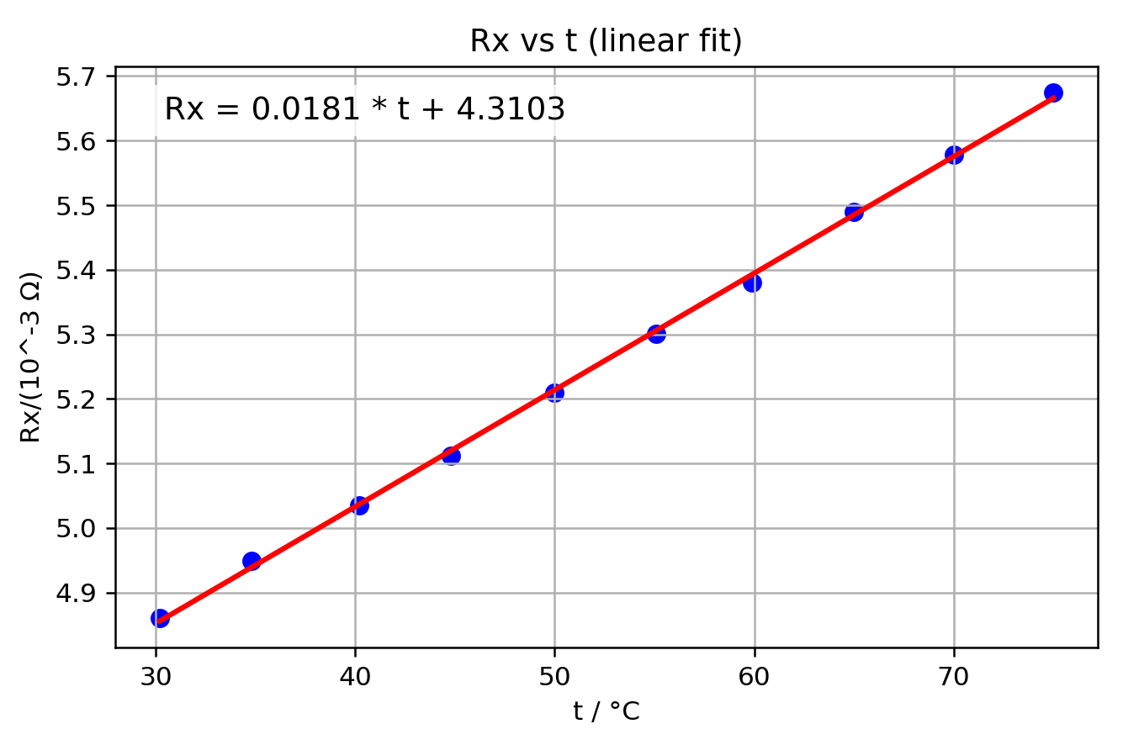

如上图，通过python生成Rx-t拟合图像
由R=R0*(1+αt)得α₂=k/b=4.20*10⁻³℃⁻¹
查得书中铜的α₀=4.33*10⁻³℃⁻¹
相对误差E2=|‾α-α₀|/α₀*100%=3%
2．误差分析（20分）
（运用测量误差、相对误差或不确定度等分析实验结果，写出完整的结果表达式，并分析误差原因。）
（1） 测量误差
a. 导体棒横截面积不一定处处相等，用游标卡尺测量时会有一定的误差。
b. 检流计在实验中会左右晃动，影响调零等过程。
c. 升温测量电阻时，温度并非是稳定的，可能产生测量误差。
d. 肉眼读刻度读数时可能产生判断的误差。
（2） 相对误差从图表中可以看出，两种方法求出的电阻的温度系数基本相同，说明实验结果与理论值较为接近，实验的准确性较高。
（3） 不确定度实验一中采用单次测量，只采用了B类不确定度参与计算，具有一定的偶然性。若多次测量并引入A类不确定度进行计算，实验结果将会更为精确。

3．实验探讨（10分）
（对实验内容、现象和过程的小结，不超过100字。）
本次实验通过双臂电桥测量了金属导体的电阻率及其温度系数，重点研究了电阻随温度的变 化规律。实验过程中，通过调节电桥平衡，精确测量了低值电阻，并利用逐差法和作图法处 理数据，计算了电阻温度系数。实验结果表明，测量值与理论值接近，相对误差为3%，验证 了实验的准确性。实验难点在于消除接线电阻和接触电阻的影响，确保测量精度。

四、思考题（10分）
（解答教材或讲义或老师布置的思考题，请先写题干，再作答。）
- 双臂电桥与惠斯登电桥有哪些异同？
（1）相同点：
- 基本原理：两种电桥都利用桥路达到平衡时的条件来推算待测阻值；平衡时检流计指针指示为零，随后可利用桥路中的比值臂和比较臂关系求出待测阻值。
- 结构特征：两者都由四个臂组成，组合里包含待测阻值与已知阻值。
（2）不同点：
- 测量范围：惠斯登电桥主要用于中等阻值的测量，通常覆盖从几欧姆到几兆欧姆的区间；双臂电桥专门用于低阻测量，通常在微欧到几欧之间。
- 消除附加电阻的能力：双臂电桥采用四端法，将电流端和电位端分离，从而使接线电阻和接触电阻对测量的影响大幅减小；惠斯登电桥在端端抵达平衡时，附加电阻的影响较难消除或减小。
- 电路结构差异：在惠斯登电桥的基础上，双臂电桥增加了额外的电位端接线，形成真正的四端测量结构，从而提高对低值电阻的测量精度。

- 为什么双臂电桥测量低电阻时能够消除（或减小）附加电阻对测量结果的影响？
（1）四端测量原理：电流端与电位端分离接线，电流通过待测电阻，电位端只承担电压测量，因此电位端线材的阻抗和接触阻抗对电压读数几乎没有贡献。
（2）端部阻抗耦合被降低：由于实际电压降落主要发生在待测阻值上，端部的附加阻抗对测量结果的干扰显著减小，从而提高低值电阻测量的准确度。

- 如果四端电阻的电流端和电位端接反了，对测量结果有什么影响？
（1）电流分布不对称：电流端和电位端的功能错位，导致通过待测电阻的实际电流分布可能与理论假设不一致，导致电压读数不准确。
（2）附加电阻的影响放大：若端口接法错位，电位端的线阻和接触阻抗可能在较大电流条件下产生额外的电压降，从而干扰桥路的平衡。
（3）测量误差增大：由于端口错位引入的误差会叠加到桥路测量中，最终得到的待测阻值偏差增大，无法可靠反映待测电阻的真实值。

注意事项：
1.用PDF格式上传“实验报告”，文件名：学生姓名+学号+实验名称+周次。
2.“实验报告”必须递交在“学在浙大”本课程内对应实验项目的“作业”模块内。
3.“实验报告”成绩必须在“浙江大学物理实验教学中心网站”-“选课系统”内查询。
4.教学评价必须在“浙江大学物理实验教学中心网站”-“选课系统”内进行，学生必须进行教学评价，才能看到实验报告成绩，教学评价须在本次实验结束后3天内进行。

浙江大学物理实验教学中心制

